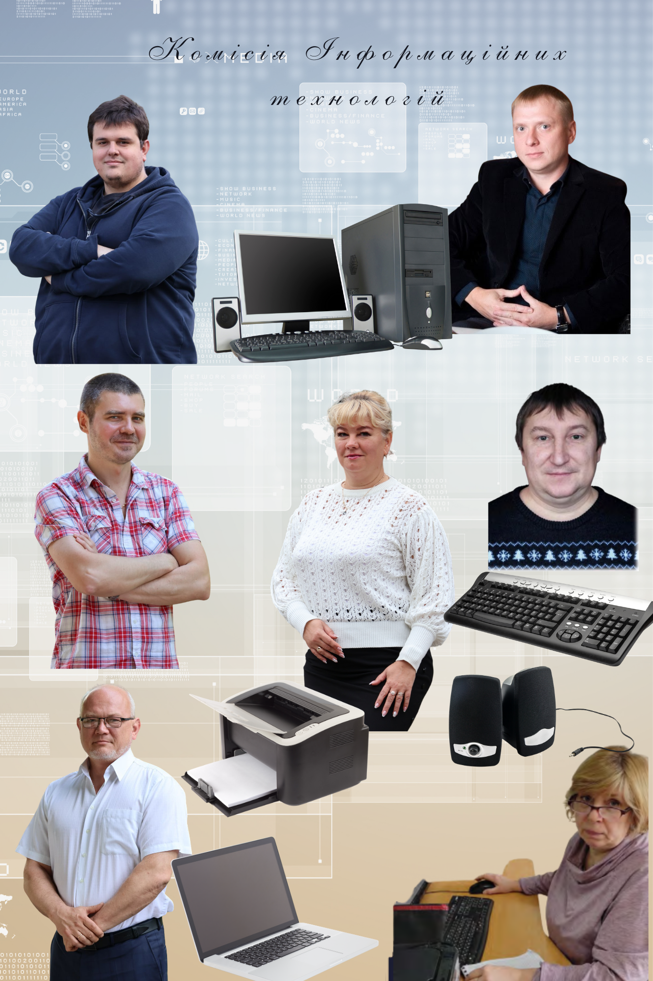
ПІДСУМКОВИЙ ЗВІТ
про проведення Тижня методичної комісії інформаційних технологій

Заклад освіти: Вище професійне училище № 17
Терміни проведення: 09.02.2026-13.02.2026
Відповідно до наказу № 39 від 05.02.2026 закладу освіти протягом тижня було організовано та проведено комплекс навчально-методичних та виховних заходів, спрямованих на формування цифрової грамотності, розвиток інформаційно-комунікаційних компетентностей та культури безпечної поведінки в мережі Інтернет у здобувачів освіти, популярізації спеціальних дисциплін.
ПРОВЕДЕНІ ЗАХОДИ:
09.02.2026
Організовано підготовку та розміщення на освітній платформі й у соціальних мережах закладу комплексу інформаційно-роз’яснювальних матеріалів з питань кібербезпеки, зокрема онлайн-буклетів, цифрових презентацій, інфографіки, відеороликів та інтерактивного контенту.
Захід:
«Кібербезпека простими словами: захист у повсякденному онлайн-житті»
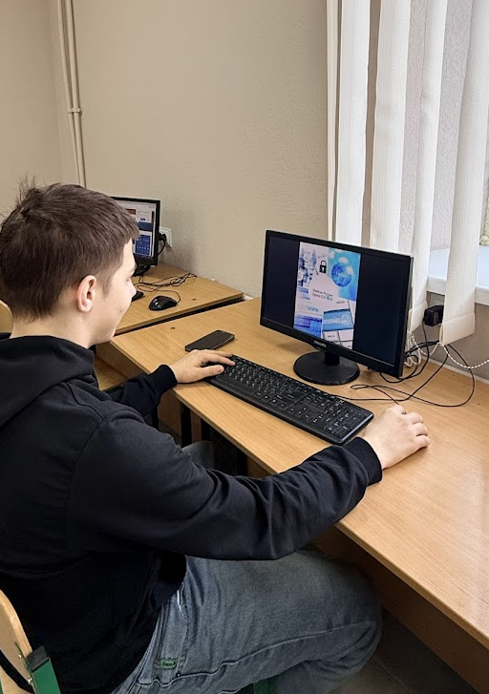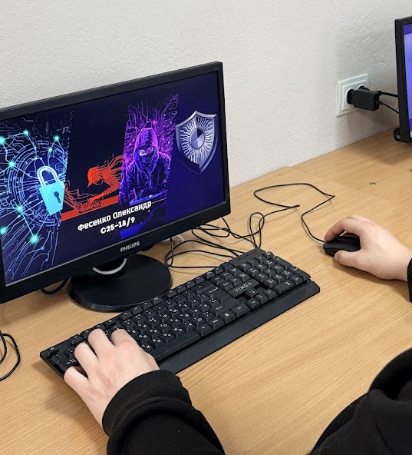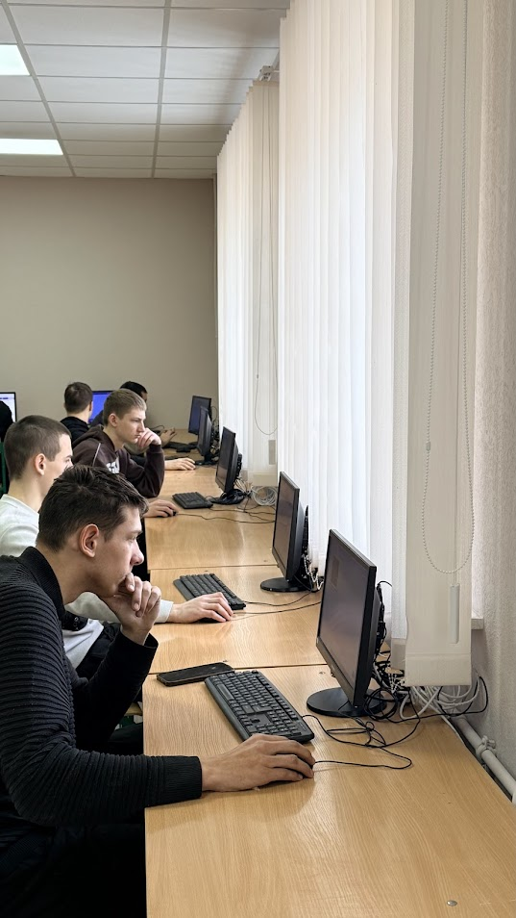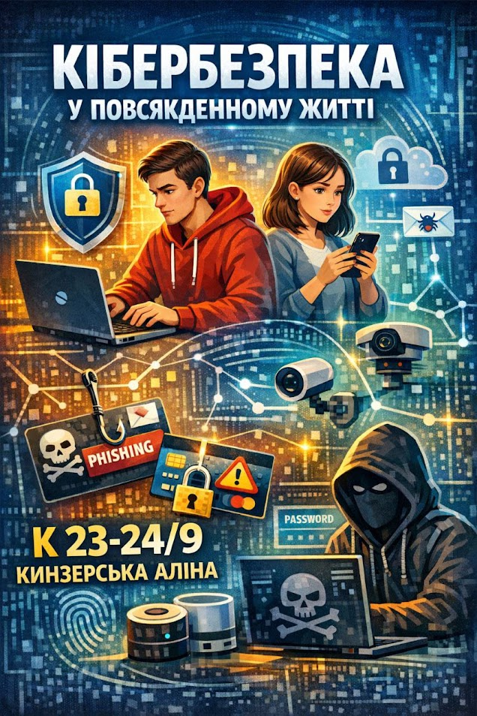
Відповідальні: Ольга ГАЛАНИЦЬКА,Людмила КОЛЕСНИК,Григорій СОЛОМЕНКО, Юлія КОЛІНЬКО,Олександр САМУСЬКОВ.

10.02.2026
Проведено виховні години на тему «Соцмережі без ризику: що можна і чого не варто публікувати», спрямовані на формування в здобувачів освіти навичок безпечної та відповідальної поведінки в соціальних мережах. Керівник гуртка Сергій ВИНОГРАДОВ разом з викладачем Ольгою ГАЛАНИЦЬКОЮ.
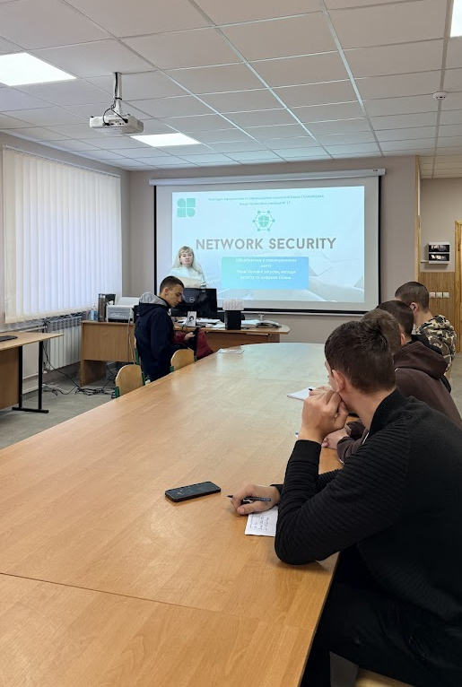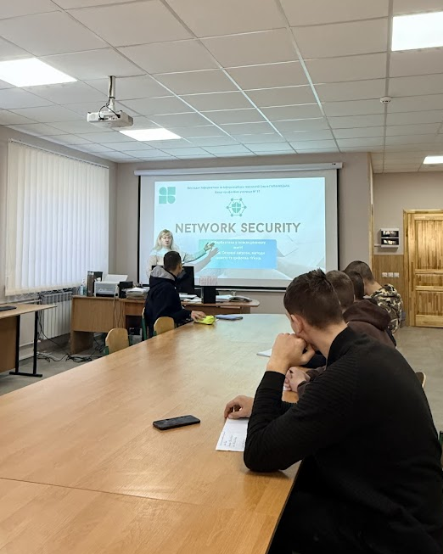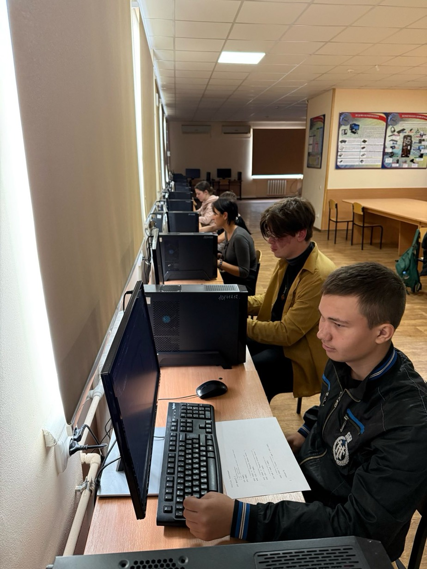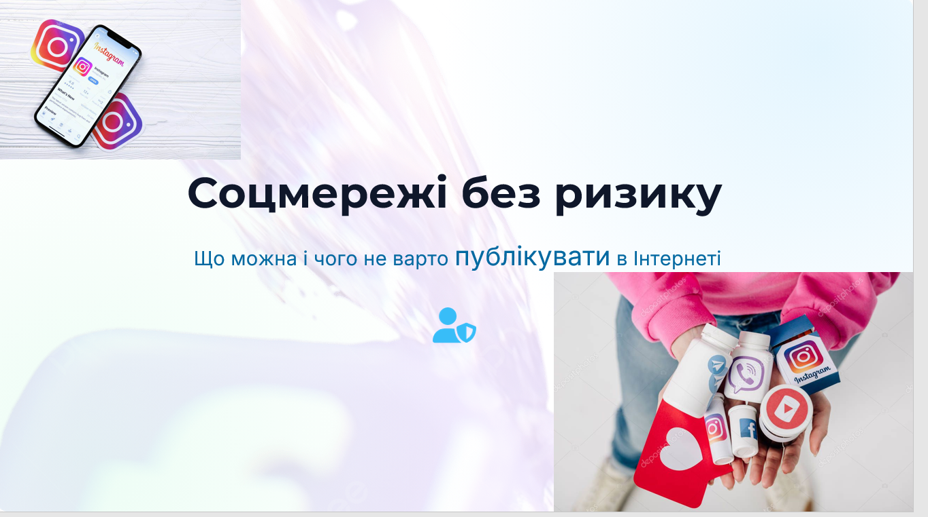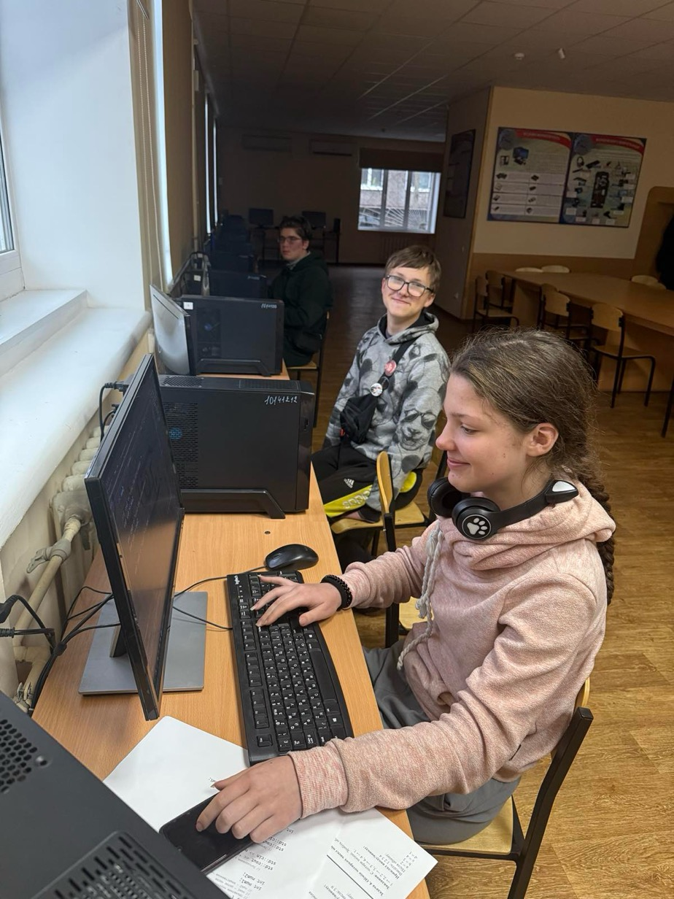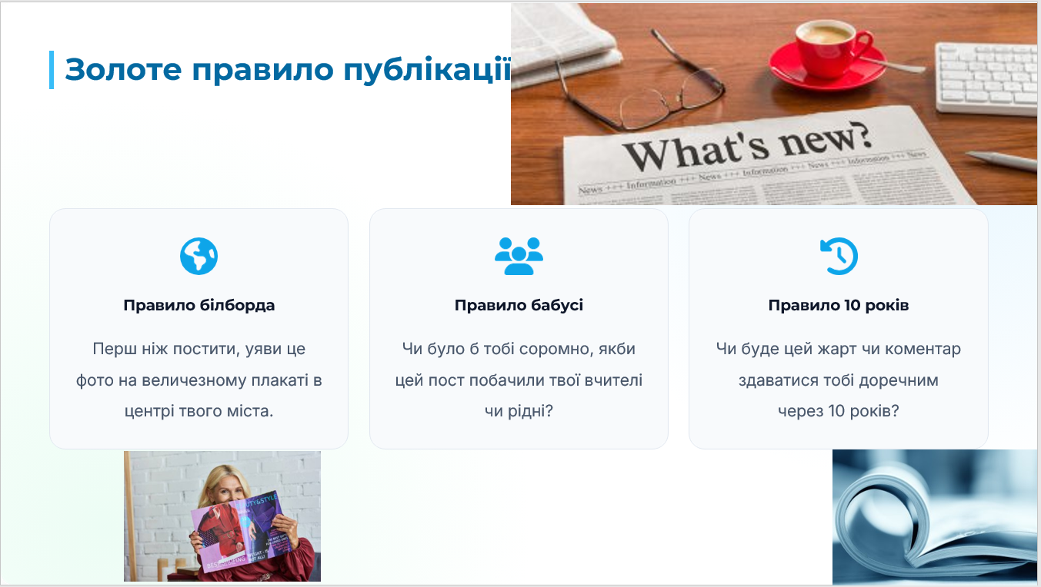

Проведено відкритий урок виробничого навчання у форматі інтерактивної ІТ-вікторини «Міфи та правда про технології», під час якого здобувачі освіти узагальнили знання про сучасні інформаційні технології, спростували поширені хибні уявлення та закріпили практичні компетентності у сфері цифрової грамотності. Відповідальний майстер виробничого навчання Григорій СОЛОМЕНКО
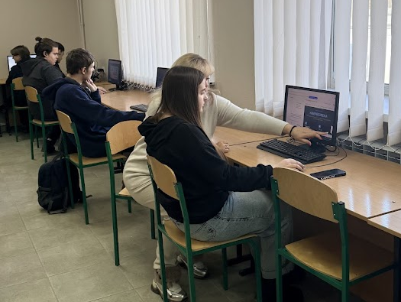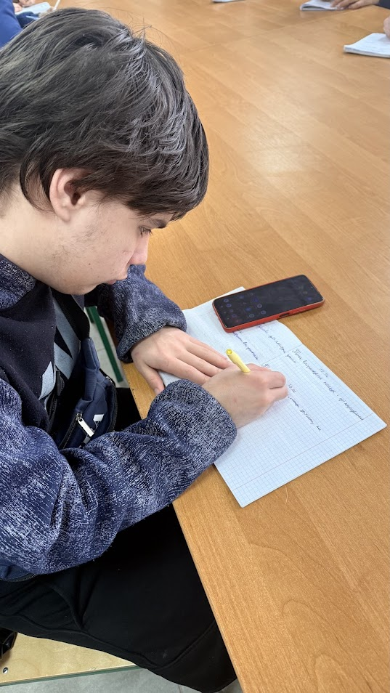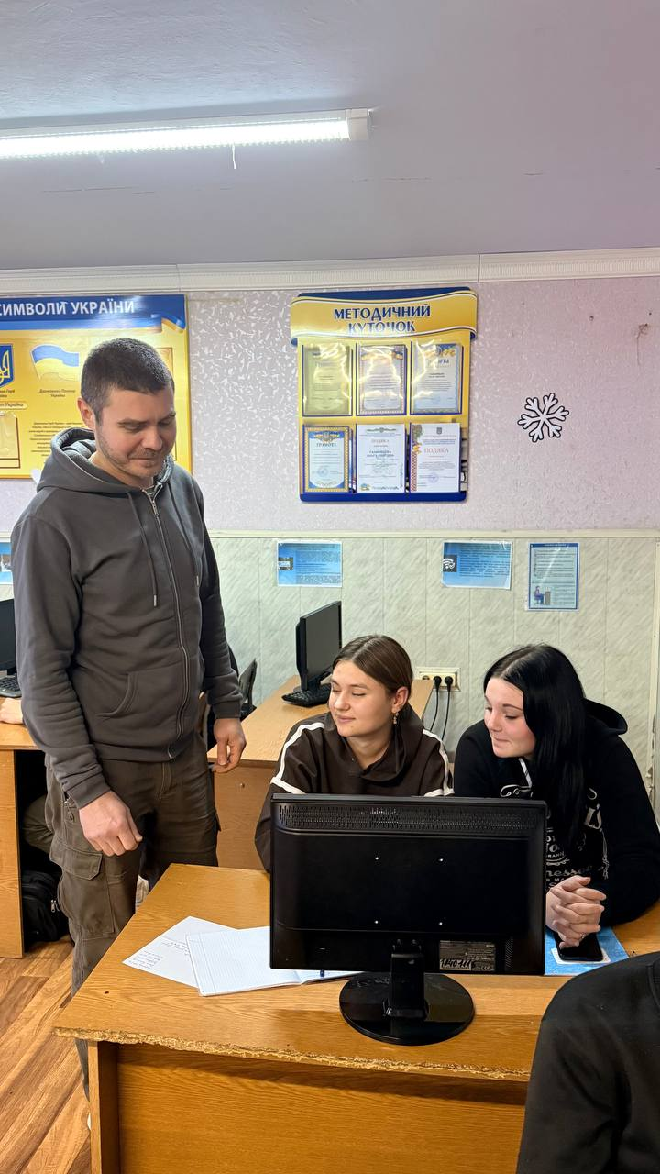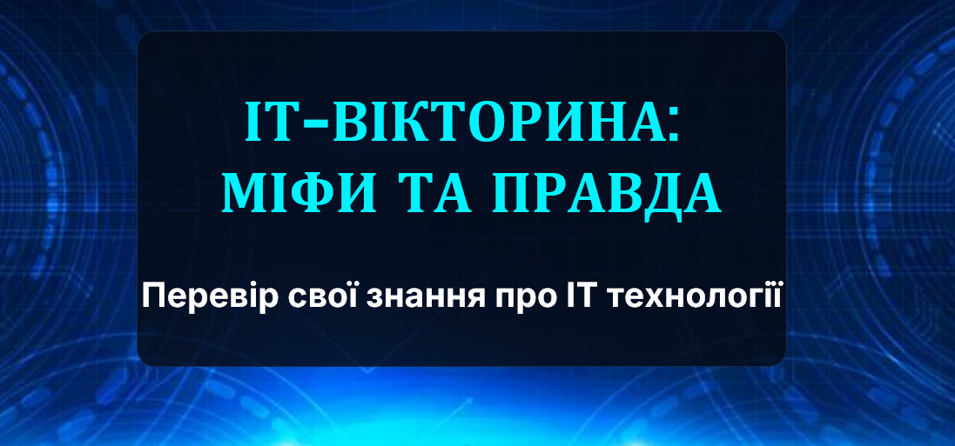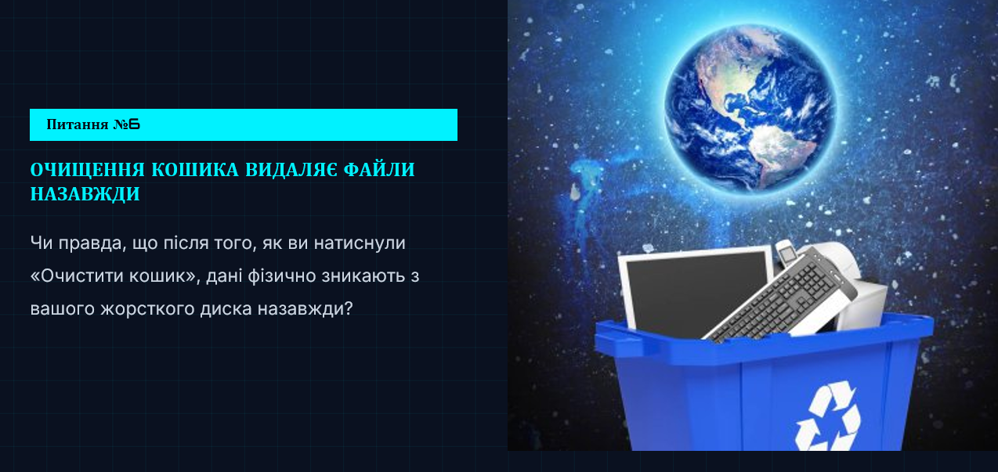

12.02.2026
У межах тижня інформаційних технологій проведено інтерактивний освітній челендж, спрямований на підвищення рівня обізнаності здобувачів освіти щодо поширених видів інтернет-шахрайства та способів захисту персональних даних. Учасники виконували практичні завдання, аналізували реальні ситуації кіберзагроз, розпізнавали фейкові повідомлення, підозрілі посилання та шахрайські схеми. Захід проходив у динамічній і змагальній формі, що сприяло активному залученню, розвитку критичного мислення та формуванню навичок безпечної поведінки в цифровому середовищі.
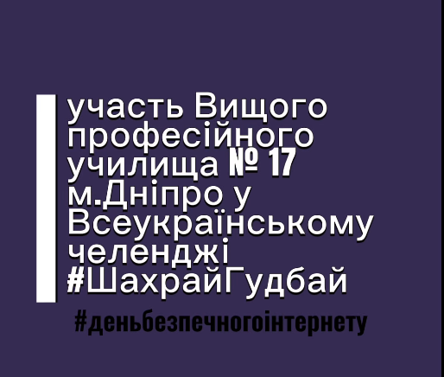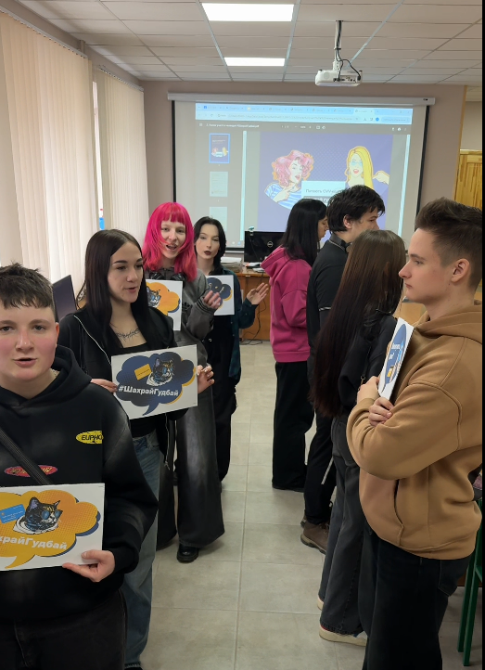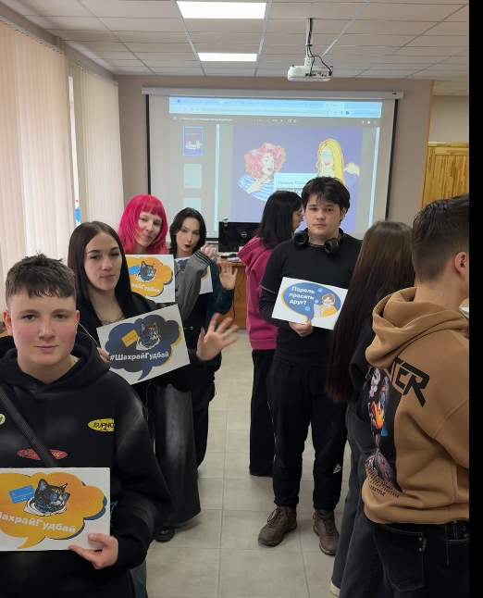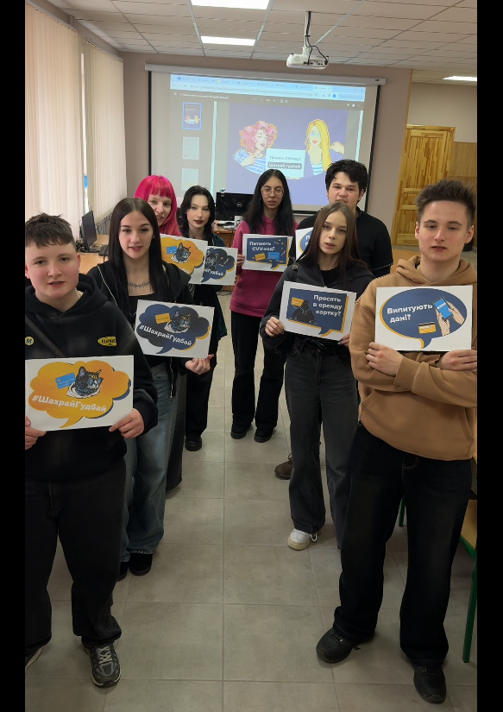12.02.2026
Майстер виробничого навчання Юлія Колінько разом з студентами групи 33 провела тематичний вебінар «Штучний інтелект і майбутнє. ШІ без страху: як працює і чим може допомогти кожному», під час якого всіх було ознайомлено з основними принципами роботи технологій штучного інтелекту, сферами їх практичного застосування та можливостями використання у навчанні й професійній діяльності. Учасники розглянули приклади сучасних цифрових сервісів, обговорили переваги й потенційні ризики використання ШІ та сформували усвідомлене ставлення до інноваційних технологій.
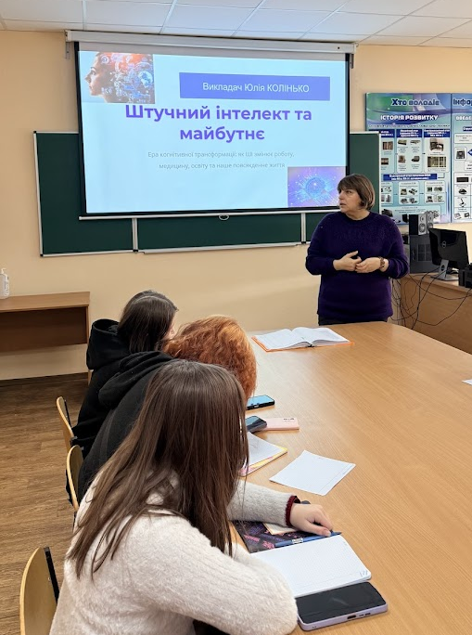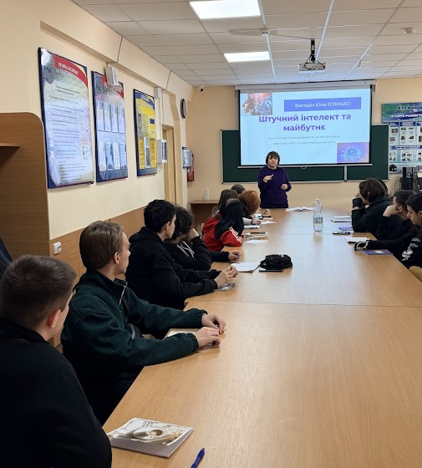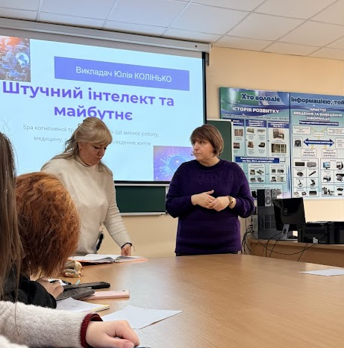

    - Майстром виробничого навчання Людмилою КОЛЕСНИК
Організовано та проведено інтерактивну онлайн-вікторину Онлайн-вікторина «Цифровий слід: що інтернет знає про тебе», спрямовану на формування в здобувачів освіти усвідомлення поняття цифрового сліду та відповідального ставлення до власної діяльності в мережі Інтернет.
Учасники виконували тестові й ситуаційні завдання, аналізували приклади витоку персональних даних, навчалися керувати налаштуваннями конфіденційності та оцінювати ризики публікації особистої інформації. Захід сприяв розвитку інформаційної грамотності та навичок безпечної онлайн-поведінки.
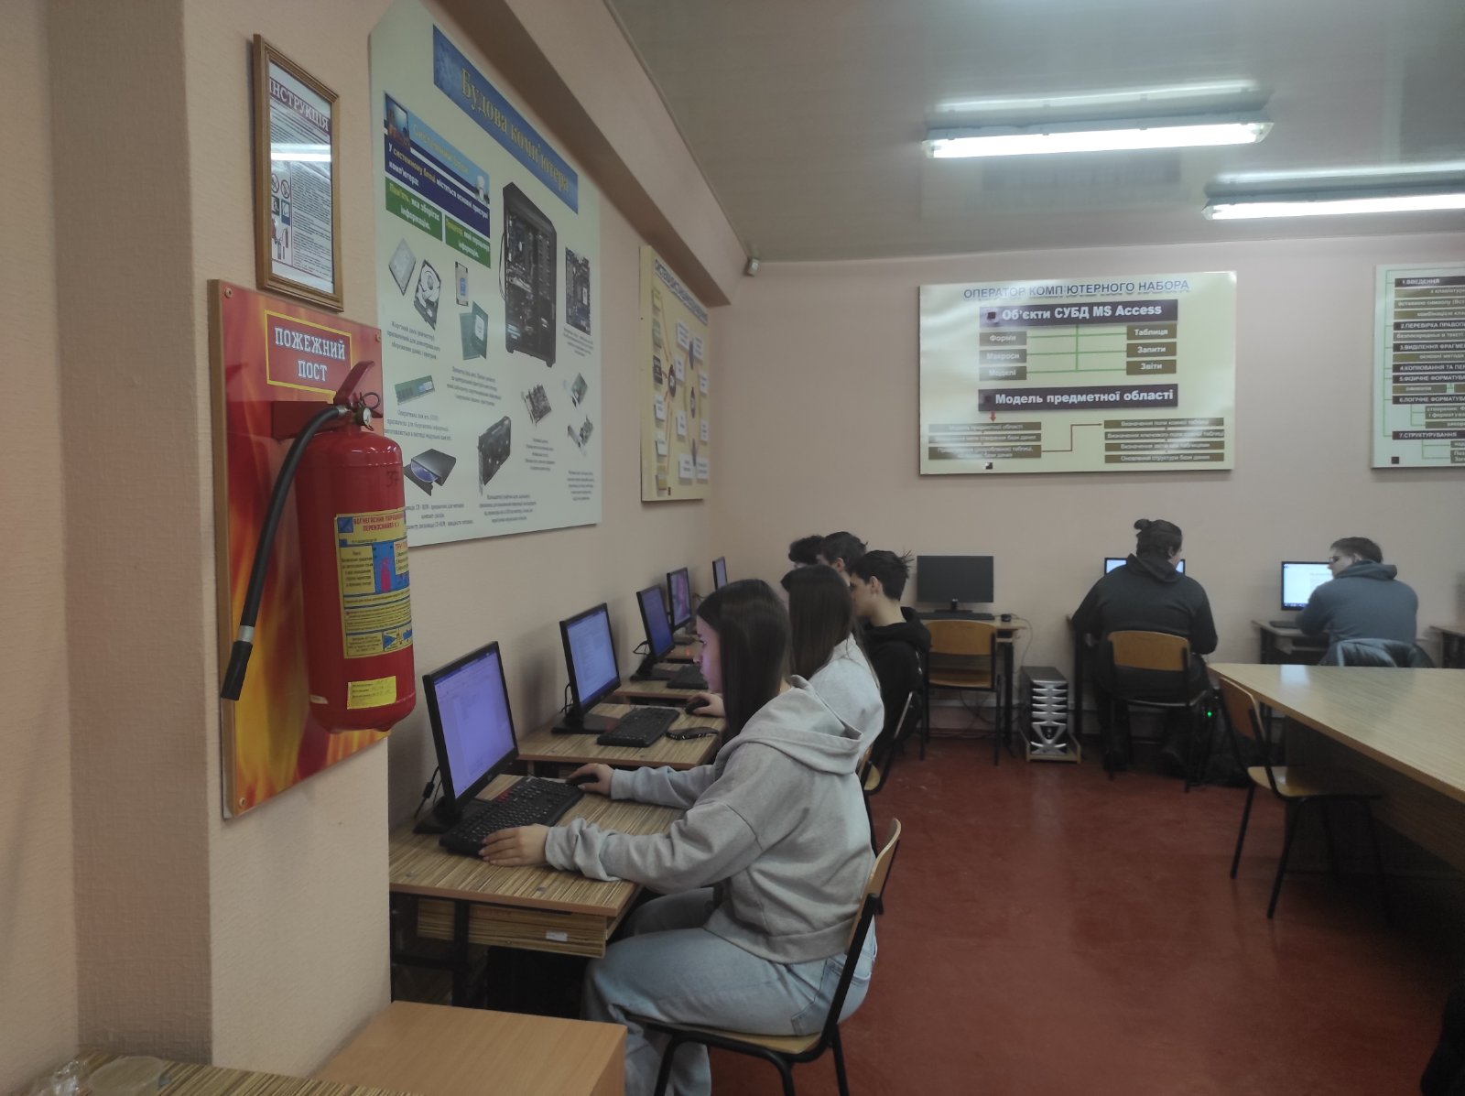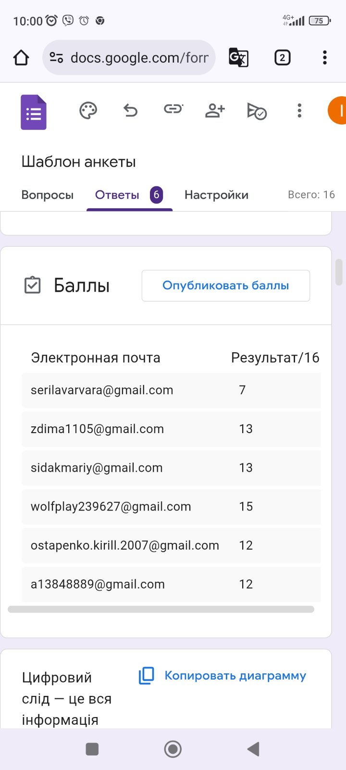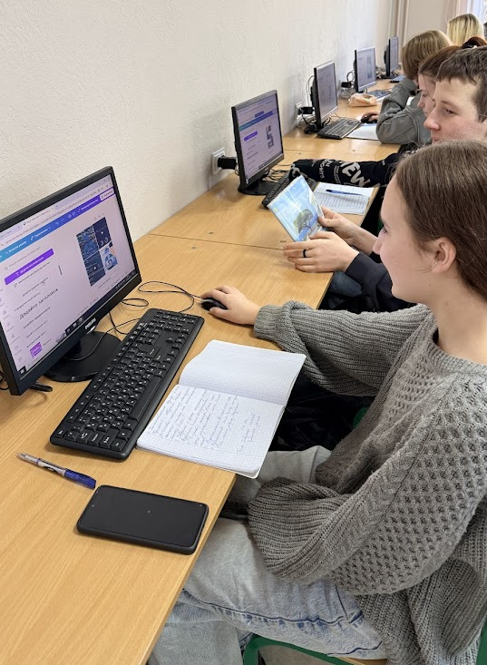
ВИСНОВКИ:
Незважаючи на особливості організації освітнього процесу в умовах воєнного стану та періодичні повітряні тривоги, усі заходи тижня були проведені своєчасно та на належному організаційно-методичному рівні.
Гнучке планування, використання дистанційних і змішаних форматів роботи забезпечили безперервність навчально-виховної діяльності, активну участь здобувачів освіти та досягнення запланованих результатів.
Упродовж тижня здобувачі освіти поглибили знання з інформаційних технологій, кібербезпеки та сучасних цифрових інструментів, сформували практичні навички безпечної поведінки в онлайн-середовищі, критичного мислення та відповідального використання інформаційних ресурсів. Інтерактивні форми роботи (вікторини, вебінари, челенджі, онлайн-матеріали) сприяли підвищенню мотивації до навчання, активній участі та командній взаємодії.
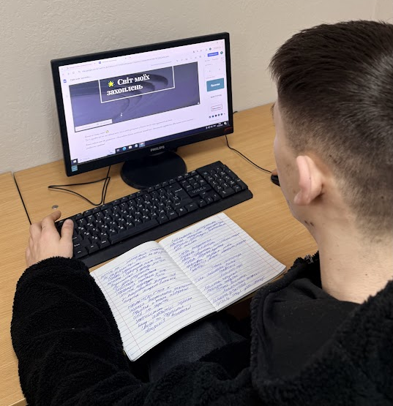
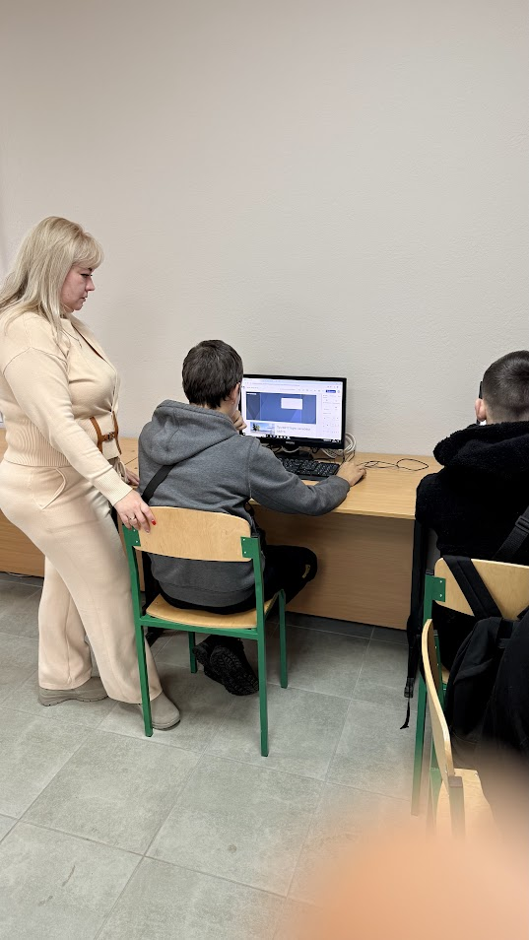
Тиждень методичної комісії інформаційних технологій визнано результативним та доцільним для подальшого впровадження як ефективної форми освітньої та виховної роботи.
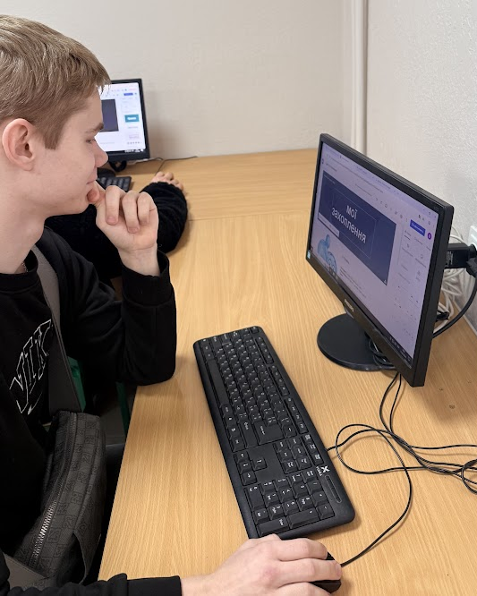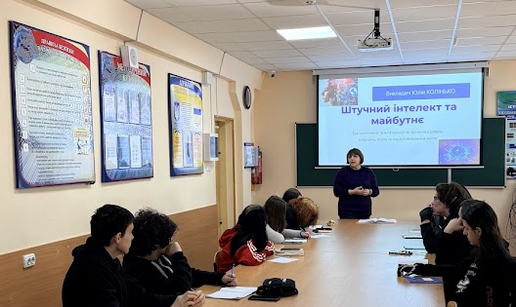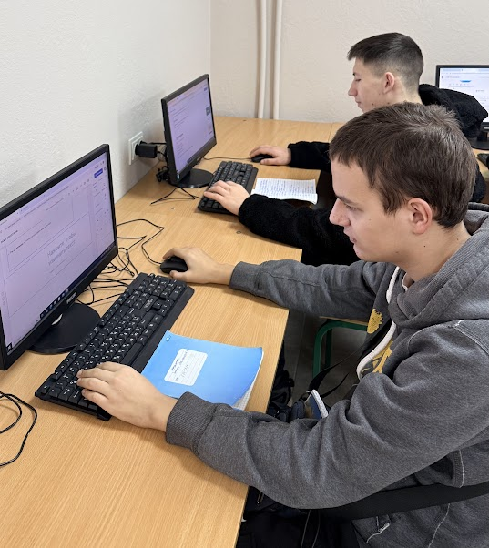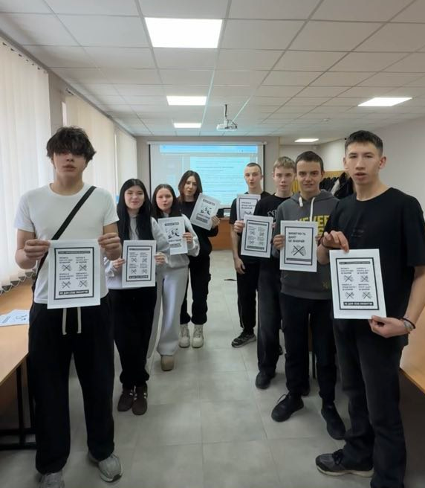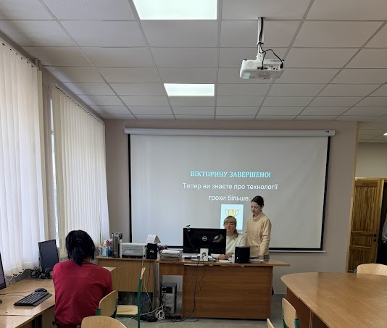

Голова методичної комісії _______________________
Викладач _______________________ Ольга ГАЛАНИЦЬКА

